ÉCOLE DES PONTS PARISTECH SUPAERO (ISAE), ENSTA PARISTECH, TELECOM PARISTECH, MINES PARISTECH, MINES DE SAINT-ÉTIENNE, MINES DE NANCY, TÉLÉCOM BRETAGNE, ENSAE PARISTECH (FILIÈRE MP) ÉCOLE POLYTECHNIQUE (FILIÈRE TSI)
CONCOURS D'ADMISSION 2012
SECONDE ÉPREUVE DE PHYSIQUE
Filière PSI
(Durée de l'épreuve: $4$ heures)
L'usage de la calculatrice est autorisé
Sujet mis à disposition des concours : Cycle international, ENSTIM, TELECOM INT, TPE-EIVP
Les candidats sont priés de mentionner de façon apparente sur la première page de la copie :
PHYSIQUE II - PSI.
L'énoncé de cette épreuve comporte 7 pages.
- Si, au cours de l'épreuve, un candidat repère ce qui lui semble être une erreur d'énoncé, il est invité à le signaler sur sa copie et à poursuivre sa composition en expliquant les raisons des initiatives qu'il aura été amené à prendre.
- Il ne faudra pas hésiter à formuler les commentaires (incluant des considérations numériques) qui vous sembleront pertinents, même lorsque l'énoncé ne le demande pas explicitement. Le barème tiendra compte de ces initiatives ainsi que des qualités de rédaction de la copie.
UN HOULOGÉNÉRATEUR PENDULAIRE
On considère un houlogénérateur pendulaire destiné à convertir l'énergie mécanique de la houle marine en énergie électrique. Celui-ci se compose d'un pendule oscillant à l'intérieur d'un flotteur libre de se déplacer à la surface de l'océan. La houle entretient le mouvement du flotteur, et donc, par l'intermédiaire des forces d'inertie, l'oscillation relative du pendule. Un alternateur solidaire de l'axe du pendule assure la production d'énergie électrique. Les trois parties du problème sont indépendantes. On y envisage successivement la caractérisation de la houle en tant qu'onde de surface, l'étude mécanique du houlogénérateur, puis le problème de la conversion électromécanique.
Dans tout le problème, les vecteurs $\vec{v}$ sont notés avec une flèche en général mais avec un chapeau $\hat{u}$ s'ils sont unitaires, et on associe à une grandeur sinusoïdale $f(t)=A_{0}cos⁡(ωt+φ)$ sa représentation complexe soulignée
$$\underline{f}(t)=A_{0}exp⁡j(ωt+φ) \text{ avec } f(t)=Re\{\underline{f}(t)\} \text{ et } j^{2}=−1$$
Une grandeur surmontée d'un point représente la dérivée temporelle de celle ci : $\overset{˙}{α}=\frac{dα}{dt}$.
I. - Caractérisation de la houle
Dans une modélisation simplifiée, le problème est supposé illimité selon la direction ${\hat{e}}_{y}$ et invariant vis-à-vis de la variable $x$. La houle en surface est caractérisée par l'équation de la surface libre
$$z=H+ξ(y,t) \text{ où } ξ(y,t)=acos⁡(ωt−ky)$$
où $H$ est la profondeur au repos, $ξ(y,t)$ l'élévation par rapport à $H$
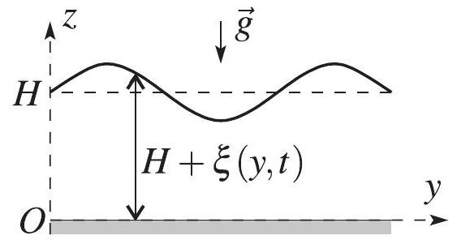
Figure 1 - Paramétrisation de la houle
due à la houle, $ω$ la pulsation et $\vec{k}=k\hat{e_{y}}$ le $≪$ vecteur d'onde $≫$ de la houle, tous les deux réels. On leur associe la période temporelle $T$ et la longueur d'onde $λ$.
On s'intéresse à l'écoulement de l'eau de mer entre le fond plat et imperméable en $z=0$ et la surface libre en $z=H+ξ(y,t)$. Cet écoulement est paramétré par les champs eulériens de vitesse $\vec{v}(y,z,t)=v_{y}(y,z,t){\hat{e}}_{y}+v_{z}(y,z,t){\hat{e}}_{z}$ et de pression $P(y,z,t)$. Pour cette étude, on se place dans le cadre de l'approximation $a≪λ$, dite $≪$ acoustique $≫$, où les champs précédents traduisent une évolution de $≪$ faible amplitude $≫$ de la particule fluide autour de sa position au repos $(y,z)$.
On suppose que l'eau de mer est un fluide incompressible de masse volumique $μ=1,00⋅{10}^{3} kg⋅{ m}^{−3}$ en écoulement irrotationnel. La pression atmosphérique $P_{0}$ et le champ de pesanteur $\vec{g}=−g{\hat{e}}_{z}$ sont uniformes, on prendra $g=9,81 m.s^{−2}$. Enfin, dans le référentiel terrestre ( $Oxyz$ ), l'écoulement vérifie l'équation de Navier-Stokes
$$μ\left[\frac{∂\vec{v}}{∂t}+(\vec{v}⋅\vec{grad})\vec{v}\right]=−\vec{gradP}+μ\vec{g}−2μ{\vec{Ω}}_{t}∧\vec{v}+ηΔ\vec{v}$$
où ${\vec{Ω}}_{t}$ désigne le vecteur rotation de la Terre autour de son axe polaire et $η$ la viscosité dynamique de l'eau de mer. Pour les application numériques on prendra $η={10}^{−3} Pa$.s.
Pour l'étude envisagée, l'équation de Navier-Stokes peut être grandement simplifiée dans le cadre des approximations suivantes :
- A1 : le terme de viscosité est négligeable devant le terme de convection;
- A2 : le terme de Coriolis est négligeable devant le terme de convection;
- A3 : la dérivée convective est négligeable devant la dérivée temporelle locale.
$◻1$ - En considérant a comme distance caractéristique du déplacement d'une particule fluide, traduire littéralement chacune des approximations sous forme d'une inégalité en ordre de grandeur portant sur les quantités $a,T,λ$, et les constantes du problème.
$◻2$ - Proposer des valeurs numériques pour $μ$ et $Ω_{t}$. En déduire les ordres de grandeurs inférieur et supérieur pour $λ$ imposés par les approximations A1 et A2 dans le cas d'une houle telle que $a=1 m$ et $T=5 s$. Ces approximations sont-elles justifiées?
$◻3$ - Quelle propriété doit vérifier le champ de vitesse $\vec{v}$ pour qu'il existe un potentiel des vitesses scalaire $Φ(y,z,t)$ tel que $\vec{v}=\vec{gradΦ}$. Quelle est l'équation vérifiée par $Φ$ ?
-4 - Simplifier l'équation de Navier-Stokes dans le cadre des approximations A1, A2 et A3. En déduire que la quantité $ε=\frac{∂Φ}{∂t}+\frac{P}{μ}+gz$ est uniforme dans l'écoulement. Quelle signification physique peut-on donner à $\frac{P}{μ}+gz$ ?
$◻5$ - On cherche $Φ$ sous la forme d'une fonction à variables séparées dont la représentation complexe s'écrit
$$Φ(y,z,t)=\underline{f}(z)e^{j(ωt−ky)}$$
Déterminer l'expression de $\underline{f}(z)$ en fonction de $k,z$ et de deux constantes d'intégration que l'on notera $c_{1}$ et $c_{2}$.
$◻6$ - En étudiant la surface libre de cote $z=H+ξ(y,t)$, justifier avec rigueur les conditions aux limites imposées à $\underline{Φ}$ sur la surface libre, ce qui revient dans l'approximation $≪$ acoustique $≫$ à se placer en $z=H$.
$${\left.\frac{∂\underline{Φ}}{∂z}\right|}_{z=H}=\frac{∂\underline{ξ}(y,t)}{∂t} \text{ et }{\left. \frac{∂\underline{Φ}}{∂t}\right|}_{z=H}=−g\underline{ξ}(y,t)$$
En déduire une relation reliant $c_{1},c_{2}$ et les paramètres du problème.
$◻7$ - En écrivant la condition aux limites imposée à $\underline{Φ}$ en $z=0$, montrer que $c_{1}=c_{2}$. En déduire l'expression de $ω^{2}$ sous la forme $ω^{2}=gkΨ(kH)$ où l'on précisera l'expression de la fonction $Ψ(kH)$. Vérifier que
$$Ψ(kH)≃kH\text{ si }kH≪1 \text{ et } Ψ(kH)≃1\text{ si }kH≫1$$
Dans le cadre de l'étude envisagée, il est possible de faire l'une ou l'autre des deux hypothèses suivantes :
- H1 : la houle se propage en eau peu profonde ainsi $kH≪1$;
- H2 : la houle se propage en eau profonde ainsi $kH≫1$.
- 8 - Préciser dans chacun des cas H1 et H2 si la propagation de la houle est ou n'est pas dispersive. Comment cela se manifeste-t-il en pratique pour un observateur scrutant les oscillations de la surface libre?
$◻9$ - L'étude envisagée par la suite est effectuée pour une profondeur au repos $H≃100 m$. Laquelle des deux hypothèses H1 ou H2 doit-on retenir dans le cas d'une houle telle que $a=1 m$ et $T=5 s$ ? L'approximation << acoustique >> est elle vérifiée a posteriori ?
$◻10$ - Les résultats précédents permettent de montrer qu'au voisinage de la surface libre le potentiel des vitesses s'écrit
$$\underline{Φ}(y,z,t)=\frac{jaω}{k}e^{k(z−H)}e^{j(ωt−ky)}$$
Exprimer, dans le cadre de l'approximation $≪$ acoustique $≫$, les déplacements réels $δy(y,z,t)$ et $δz(y,z,t)$ d'une particule fluide autour de sa position au repos repérée par ses coordonnées ( $y,z$ ). Quelle est, dans ce cas, la nature de la trajectoire suivie au cours du temps par une particule fluide ? Quelle est l'évolution de cette trajectoire en fonction de $z$ ?
11-Le fonctionnement du houlogénérateur peut être perturbé quand la vitesse horizontale d'une particule fluide en surface dépasse la vitesse de propagation de la houle. On dit alors qu'il y a déferlement. On appelle $γ=2a/λ$ la cambrure de la houle. Établir que le déferlement apparaît lorsque $γ$ devient supérieur à une certaine cambrure critique $γ_{c}$ que l'on déterminera. Une houle se propageant en eau profonde et telle que $a=1 m$ et $T=5 s$ est-elle déferlante ?
12 - Avant de passer au principe même du houlogénérateur, il reste à quantifier la puissance disponible. Justifier que l'on puisse exprimer la puissance mécanique $P_{m}$ développée par la houle à travers une section verticale $S$ d'écoulement sous la forme
$$P_{m}=−\iint_{S}{ }μ\frac{∂Φ}{∂y}\frac{∂Φ}{∂t} dσ$$
Exprimer, dans le cadre de l'approximation $≪$ acoustique $≫$, la puissance mécanique moyenne $<P_{m}>$ développée par la houle sur toute la hauteur de l'écoulement en fonction de $μ,ω,g,a$ et de la largeur $ℓ_{x}$ selon la direction ${\hat{e}}_{x}$. Déterminer la valeur de la puissance $<P_{m}>/ℓ_{x}$ disponible par mètre de front d'onde dans le cas d'une houle telle que $a=1 m$ et $T=5 s$. Que pensez-vous de cette valeur?
FIN DE LA PARTIE I
II. - Étude mécanique du houlogénérateur
Le houlogénérateur considéré est modélisé par deux composants :
- un flotteur de centre d'inertie $G$;
- un pendule pesant de longueur $ℓ=AB$, dont la masse $m_{p}={10}^{5} kg$ est concentrée à l'extrémité $B$ et dont le point d'attache $A$ est confondu avec $G$.
On note, dans ce cas, $α(t)$ l'inclinaison du pendule relativement au flotteur qui, lui-même, reste vertical. Enfin, le couplage électromécanique entre le pendule et l'alternateur qui permet de convertir l'énergie mécanique du pendule en énergie électrique introduit un couple résistant de moment $−β\overset{˙}{α}{\hat{e}}_{x}$ où le coefficient de conversion est fixé à la
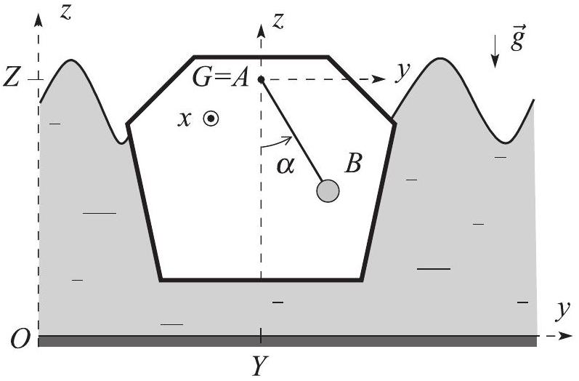
Figure 2 - Houlogénérateur mécanique
valeur $β=1,{05.10}^{6}N.m.{rad}^{−1}.s$.
Le champ de pesanteur $\vec{g}=−g{\hat{e}}_{z}$ est toujours uniforme. La liaison pivot d'axe ( $Gx$ ) entre le pendule et le flotteur est parfaite. On considère que l'action de la houle sur le flotteur se résume aux seules translations selon les directions ${\hat{e}}_{y}$ et ${\hat{e}}_{z}$ du centre d'inertie $G$, appelées cavalement et pilonnement, et caractérisées par les coordonnées $Y(t)$ et $Z(t)$ de $G$ dans le référentiel terrestre $R=(Oxyz)$ supposé galiléen.
- 13 - Donner l'expression de la force d'inertie qui s'exerce sur le pendule dans le référentiel barycentrique $R^{′}=(Gxyz)$ du flotteur.
14 - En appliquant le théorème du moment cinétique en $G=A$ au pendule dans le référentiel barycentrique $R^{′}$ du flotteur, montrer que l'équation différentielle vérifiée par $α$ s'écrit
$$\overset{¨}{α}+χ\overset{˙}{α}+s(α)=0$$
où l'on exprimera $χ$ en fonction de $β,m_{p}$ et $ℓ$ et la fonction $s(α)$ en fonction de $ℓ,g,\overset{¨}{Y},\overset{¨}{Z}$ et $α$.
$◻15$ - Exprimer l'énergie mécanique $E_{m}$ du pendule dans le référentiel barycentrique $R^{′}$ du flotteur. À l'aide d'un bilan énergétique, retrouver l'équation différentielle établie à la question 14.
L'action de la houle est dorénavant caractérisée par une période $T=5 s$ et par les fonctions $Y(t)=acos⁡(ωt)$ et $Z(t)=asin⁡(ωt)$ avec $ω=2π/T$.
$◻16$ - Pour cette question on considérera l'exemple d'un houlogénérateur doté d'un pendule de longueur $ℓ=2 m$. Étudier la solution de l'équation (1) dans un régime de faibles accélérations verticales ( $|\overset{¨}{Z}|≪g$ ) et de petites oscillations ( $|α|≪1$ ). On déterminera en particulier la durée caractéristique $τ$ et la pseudo-période $T_{t}$ du régime transitoire ainsi que l'amplitude $A_{\text{max }}$ du régime sinusoïdal forcé.
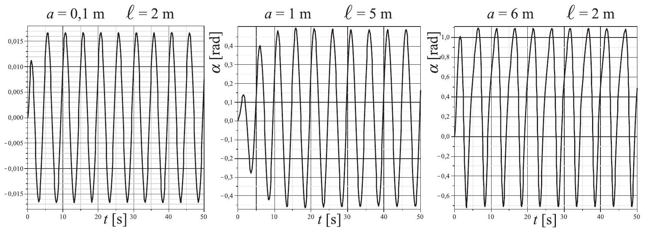
Figure 3 - Évolution de $α$ en fonction de $t$ pour différentes valeurs de $a$ et de $ℓ$.
- 17 - Une résolution numérique de l'équation (1) sans hypothèses sur $α$ et $\overset{¨}{Z}$ est entreprise pour différentes valeurs de $a$ et $ℓ$ à partir de conditions initiales nulles. La représentation graphique de certaines de ces solutions fait l'objet de la figure 3 . En utilisant les résultats de la question 16, interprétez le plus précisément possible ces courbes.
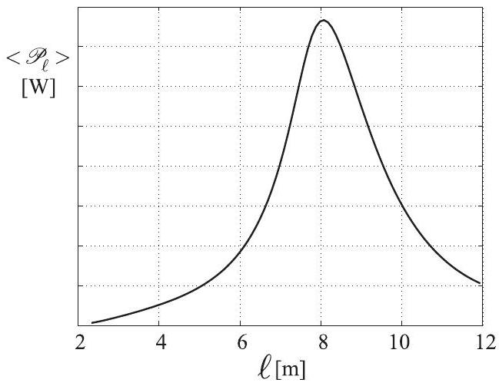
Figure $4−<P>$ en fonction de $ℓ$
On s'intéresse à présent à la puissance moyenne convertie en régime d'oscillations forcées par le houlogénérateur, notée $⟨P⟩$. On calcule pour cela la fonction $\left\langle P_{ℓ}\right\rangle$ qui représentent l'évolution de $⟨P⟩$ en fonction du paramètre $ℓ$ du houlogénérateur, les autres paramètres étant constants. La résolution numérique de l'équation (1) a permis d'obtenir la figure 4. Pour ces calculs et afin de tracer la courbe on a choisi $a=0,1 m$ et $T=5 s$.
$◻18$ - Comment peut-on évaluer $\left\langle P_{ℓ}\right\rangle$ à partir de la solution numérique $α(t)$ de l'équation (1) ? Interpréter physiquement la courbe.
FIN DE LA PARTIE II
III. - Problème de la conversion électromécanique
La conversion de l'énergie mécanique du pendule en énergie électrique est réalisée par un alternateur. Les oscillations du pendule sont converties en un mouvement de rotation sensiblement uniforme à la vitesse angulaire $Ω$ autour de l'axe ( $Ox$ ) d'une bobine appelée rotor. La bobine de résistance $r$ et d'inductance propre $L$ comporte $N$ spires rectangulaires jointives et associées en série, d'épaisseur négligeable, de hauteur $h$ selon ${\hat{e}}_{x}$ et de largeur $b$ perpendiculairement à cette direction. Elle est fermée sur une résistance de charge $R$.
On suppose dans un premier temps qu'un champ magnétique uniforme ${\vec{B}}_{0}=B_{0}{\hat{e}}_{y}$ est créé par un aimant permanent et immobile, appelé stator (voir figure 5). On note $i$ l'intensité du courant induit par la rotation de la bobine dans le champ ${\vec{B}}_{0}$, son sens est indiqué sur la figure 5 .
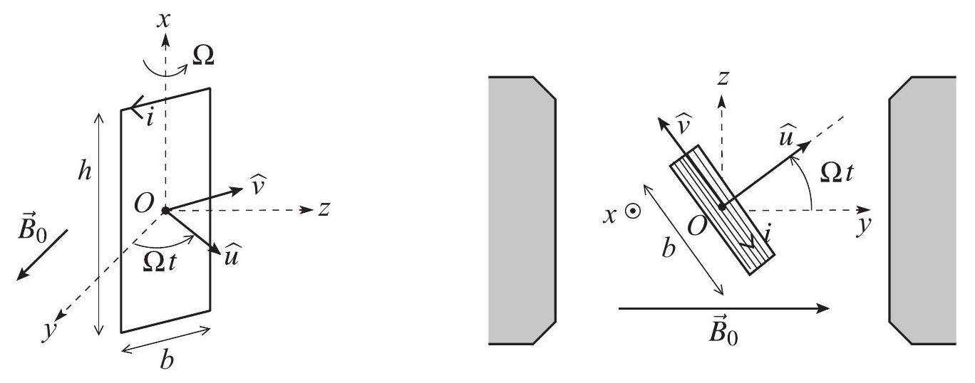
Figure 5 - Paramétrisation de l'alternateur
$◻19$ - En utilisant la méthode de votre choix, exprimer d'une part, la force électromotrice $e$ induite au sein de la bobine en fonction de $N,h,b,B_{0},Ω$ et $t$, et d'autre part, le moment des forces de Laplace, ou couple de Laplace, ${\vec{Γ}}_{L}$ subi par la bobine en fonction de $N,h,b,B_{0},i,Ω$ et $t$.
$◻20$ - On suppose que le rotor se trouve dans un régime de rotation uniforme forcée à la vitesse angulaire $Ω$. À l'aide d'un schéma électrique équivalent, établir l'équation différentielle vérifiée par l'intensité $i(t)$. Montrer que l'intensité se décompose en la somme d'un régime transitoire $i_{0}(t)$ et d'un régime sinusoïdal permanent $i_{1}(t)=I_{1}cos⁡(Ωt+φ)$. Quelle est la durée caractéristique $τ_{1}$ du régime transitoire ? Déterminer les expressions de $I_{1},cos⁡φ$ et $sin⁡φ$ en fonction de $N,h,b,B_{0},R,r,L$ et $Ω$.
On résume l'effet du couple de Laplace à sa valeur moyenne sur une période notée $\left\langle Γ_{L}\right\rangle$ et l'effet d'entraînement du pendule sur la bobine à un couple moteur $Γ_{m}$ stationnaire.
$◻21$ - Exprimer le couple de Laplace moyen $\left\langle Γ_{L}\right\rangle$ en fonction de $N,b,h,B_{0},R,r,L$ et $Ω$. Interpréter physiquement le signe de $\left\langle Γ_{L}\right\rangle$.
$◻22$ - Tracer l'allure de la fonction $\left|\left\langle Γ_{L}\right\rangle (Ω)\right|$ pour $Ω≥0$. Étudier graphiquement l'existence et la stabilité d'un (ou plusieurs) régime(s) de rotation établi(s) en fonction de la valeur du couple moteur $Γ_{m}>0$. En déduire l'existence d'une vitesse de rotation et d'un couple moteur critiques, $Ω_{c}$ et $Γ_{c}$, que l'on déterminera. Que se passe-t-il si les conditions de fonctionnement du houlogénérateur conduisent à dépasser l'une ou l'autre de ces valeurs critiques?
Dans la pratique, pour éviter ce problème, on organise le stator en secteurs angulaires créant un champ magnétique tournant ${\vec{B}}_{0}=B_{0}\hat{u}$ où $\hat{u}$ est toujours le vecteur représenté sur la figure 5 .
- 23 - Avec cette nouvelle géométrie radiale du stator, déterminer la force électromotrice $e^{\text{rad }}$ induite dans la bobine puis relier le couple de Laplace ${\vec{Γ}}_{L}^{\text{rad }}$ subi par la bobine au courant $i$ circulant dans celle-ci.
$◻24$ - On suppose toujours que le rotor se trouve dans un régime de rotation uniforme forcée à la vitesse angulaire $Ω$. Déterminer l'expression du couple de Laplace ${\vec{Γ}}_{L}^{\text{rad }}$ en fonction de $N,b,h,B_{0},R$, $r$ et $Ω$ subi par la bobine à l'issue du régime de courant transitoire.
$◻25$ - Les paramètres physiques du montage sont $b=h=1 m$ et $B_{0}=1T$. Le bobinage est réalisé dans un fil de cuivre de section $s=1{ mm}^{2}$ et de conductivité électrique $γ=5,{8.10}^{6}Ω^{−1}⋅{ m}^{−1}$. On suppose que l'on peut identifier $Ω$ à $\overset{˙}{α}$ défini lors de l'étude mécanique et que l'on peut négliger $R$ devant $r$. Déterminer le nombre $N$ de spires à réaliser pour atteindre le coefficient de conversion $β=1,05⋅{10}^{6}N⋅ m⋅{rad}^{−1}$.s utilisé pour dimensionner la partie mécanique du houlogénérateur.
FIN DE LA PARTIE III
FIN DE L'ÉPREUVE

